**SÖKE KAYMAKAMLIĞI**

**ŞEHİT FARUK DEMİR ANADOLU İMAM HATİP LİSESİ**

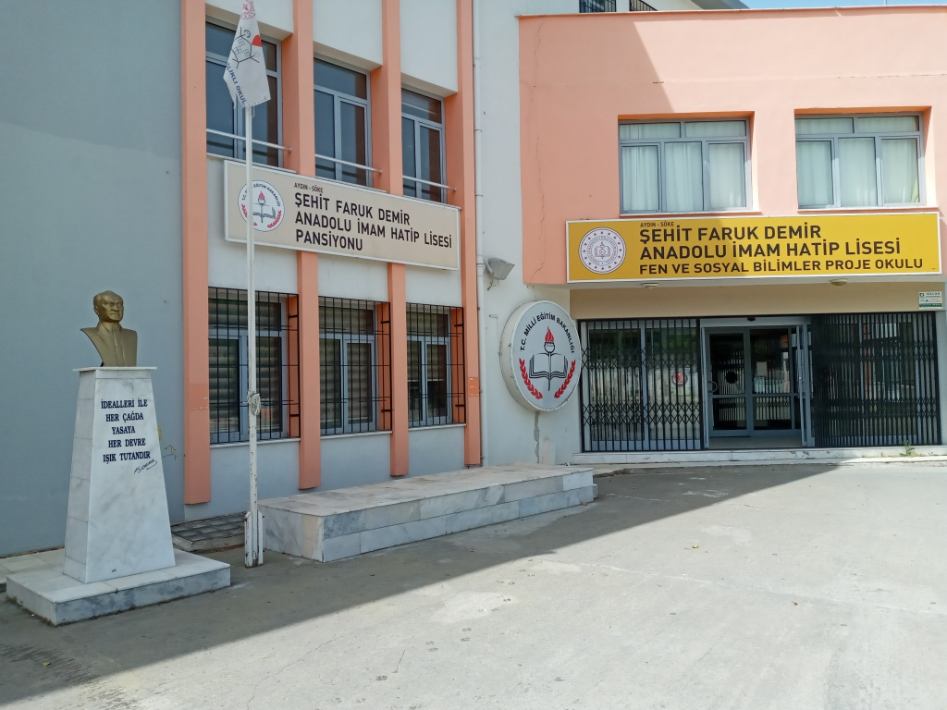

**2024-2028 STRATEJİK PLANI**



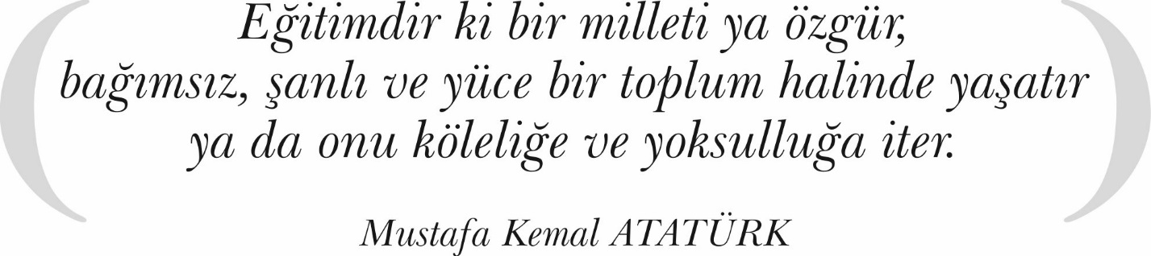

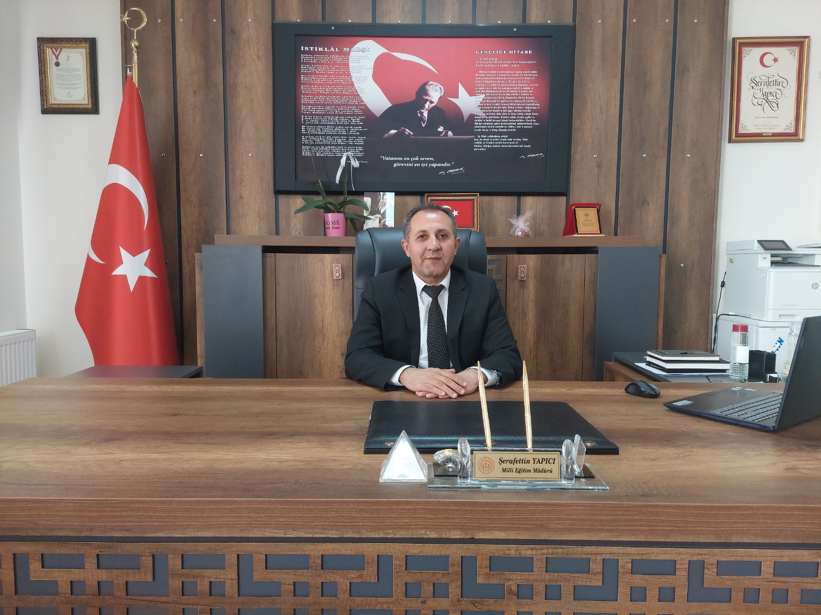

Kıymetli paydaşlarımız; Stratejik planlama, kamu kurumlarının varlığını daha etkili bir biçimde sürdürebilmesi ve kamu yönetiminin daha etkin, verimli, değişim ve yeniliklere açık bir yapıya kavuşturulabilmesi için temel bir araç niteliği taşımaktadır.

Millî Eğitim Bakanlığı Stratejik Planı ile oluşturulan amaç ve hedefler doğrultusunda, İl ve İlçe Millî Eğitim Müdürlüklerinin eylem planlarına uygun olarak her tür ve kademedeki eğitim kurumları stratejik eylem planlarını oluşturarak geleceklerine yön verecektir.

Çağımız dünyasında yaşanan hızlı gelişmelere paralel olarak eğitimin amaçlarında, yöntemlerinde ve işlevlerinde de değişimin olması vazgeçilmez, ertelenmez ve kaçınılmaz bir zorunluluk haline gelmiştir. Eğitimin her safhasında, gelişime açık, düşünen, yorumlayan, milli ve manevi değerlerine bağlı nitelikli insan yetiştirme hedefine ulaşılabilmesi; belli bir planlamayı gerektirmektedir.

Eğitim kurumları değişime uyum sağlayabilmek için gerekli tedbirleri almak ve geleceği planlamak zorundadır.Okul ve kurumlarımız tüm paydaşlarıyla birlikte bugünkü durumlarını analiz ederek, kaynaklarını etkili ve verimli kullanıp geleceklerini planlamalıdır.Eğitim kurumlarımızdaha iyi bir eğitim seviyesine ulaşmak amacıyla; sürekli yenilenmeyi ve kalite kültürünü kendisine ilke edinmeli, insan kaynağını etkili ve verimli hale getirmeli öğrencilerimizin geleceğe güvenle bakabileceği donanımda yetiştirilmelerini sağlamalıdır.

Okul ve kurumlarımız nitelikli, detaylı ve isabetli hedeflerle hazırladıkları stratejik planlarında belirtilen çalışmalarla;gelişme ve kurumsallaşma süreçlerine, çağdaş eğitim ve öğretim uygulamalarının bilimsel yönleriyle başarıyla yürütülmesinde önemli katkılar sağlayacağı inancındayım.

Bu anlamda, 2024-2028 dönemi stratejik plan çalışmasını, planlı kalkınmanın bir gereği olarak görüyor; planın hazırlanmasında emeği geçen Strateji Plan Hazırlama Ekibine ve tüm paydaşlarıma teşekkür ediyorum.

Şerafettin YAPICI

İlçe Milli Eğitim Müdürü

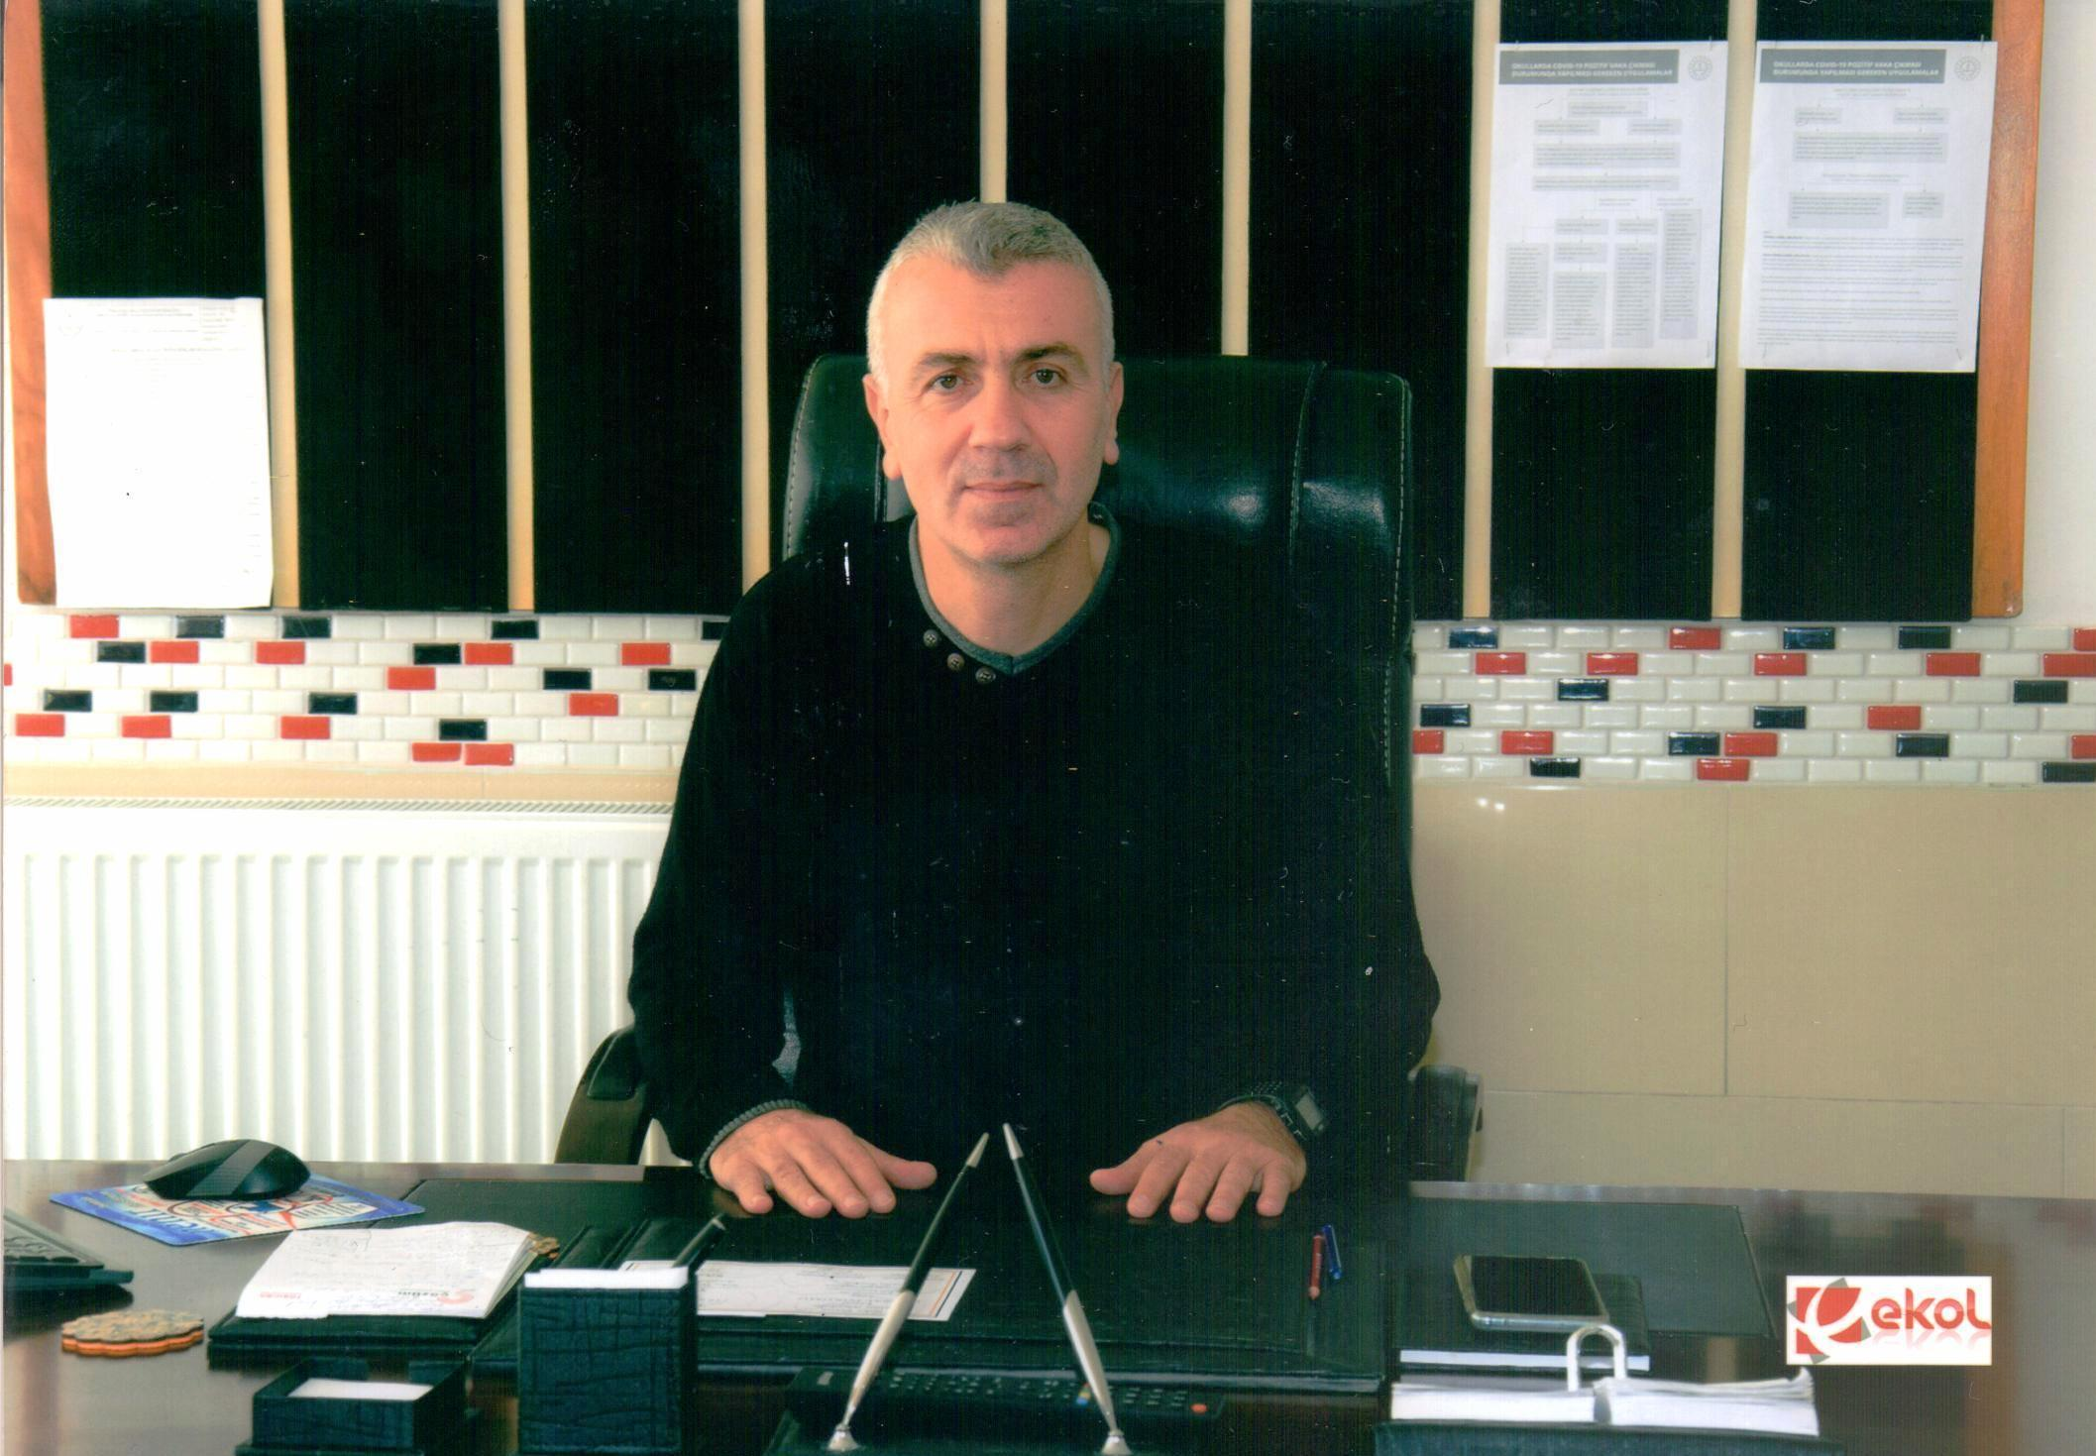

Bilim ve teknolojinin baş döndürücü bir hızla ilerlediği günümüzde var olabilmeyi aşıp güçlü bir şekilde kalabilmek, geleceğin inşasında söz sahibi olabilmek için “bilgiyi” takip eden‟ değil, “bilgiyi” üreten olmak gerekmektedir. Bilgiyi üretmek ise hedefleri belirleyerek uzun süreli stratejik planlamayla mümkün olmaktadır. Stratejik planlamanın temeli ülkemiz insanını uygar bir topluluk haline getirmek üzerine kurulu olmalıdır. Tam da bu noktada bu sürecin anlık kararlarla yürütülemeyeceği; asıl olanın ise misyonumuzu ve vizyonumuzu belirleyerek bu sürecin bir strateji dâhilinde yürütülmesi olmalıdır. Bu bağlamda okulumuz, daha iyi bir eğitim seviyesine ulaşmak düşüncesiyle sürekli yenilenmeyi ve kalite kültürünü kendisine ilke edinmeyi amaçlamaktadır. Kalite kültürü oluşturmak için eğitim ve öğretim başta olmak üzere insan kaynakları ve kurumsallaşma, sosyal faaliyetler, alt yapı, toplumla ilişkiler ve kurumlar arası ilişkileri kapsayan 2024–2028 stratejik planı hazırlanmıştır.

Bizler; çağa uyum sağlamış, çağı yönlendiren gençler yetiştirmek için, geleceğimizin teminatı olan öğrencilerimizi daha iyi imkânlarla yetişip, düşünce ufku ve yenilikçi ruhu açık Türkiye Cumhuriyetinin çıtasını daha yükseklere taşıyan bireyler olmaları için öğretmenleri ve idarecileriyle özverili bir şekilde tüm azmimizle çalışmaktayız. Şehit Faruk Demir Anadolu İmam Hatip Lisesi olarak en büyük amacımız, çocuklarımıza sadece iyi bir gelecek sağlamak değil, girdikleri her türlü ortamda çevresindekilere ışık tutan, hayata hazır, hayatı aydınlatan, inançlı ve ahlaki davranış sergileyen, bizleri daha da ileriye götürecek bireyler yetiştirmektir. İdare ve öğretmen kadrosuyla bizler; ülkemizi daha da yükseltecek bireyler yetiştirmeyi ilke edinmiş bulunmaktayız. Stratejik Planda belirtilen amaç ve hedeflere ulaşmamızın Okulumuzun gelişme ve kurumsallaşma süreçlerine önemli katkılar sağlayacağına inanmaktayız.

Planın hazırlanmasında emeği geçen başta Strateji birim sorumlusu müdür yardımcısı Hacer PARTAL olmak üzere tüm idareci, öğretmen, öğrenci ve velilerimize teşekkür ederim.

Mahmut CİVELEK

Okul Müdürü

|  |  |
| --- | --- |
| İÇİNDEKİLER | **SAYFA** |
| SUNUŞ  Söke İlçe Milli Eğitim Müdürünün Sunumu  Şehit Faruk Demir Anadolu İmam Hatip Lisesi Müdürünün Sunumu |  |
| İÇİNDEKİLER |  |
| TABLOLAR |  |
| ŞEKİLLER |  |
| TANIMLAR |  |
| GİRİŞ | 1 |
| 1. BÖLÜM: STRATEJİK PLANHAZIRLIK SÜRECİ | 2 |
| 1. Strateji Geliştirme Kurulu | 3 |
| 1. Stratejik Plan Hazırlama Ekibi | 3 |
| 1. BÖLÜM: DURUMANALİZİ | 4 |
| * 1. Kurumsal Tarihçe | 4 |
| * 1. Uygulanmakta Olan Stratejik Planın Değerlendirilmesi | 4 |
| * 1. Faaliyet Alanları ile Ürün ve Hizmetlerin Belirlenmesi | 5 |
| * 1. Paydaş Analizi | 5 |
| * 1. Kuruluş İçi Analiz | 7 |
| * 1. GZFT Analizi | 10 |
| * 1. Tespitler ve İhtiyaçların Belirlenmesi | 11 |
| 1. BÖLÜM: GELECEĞE BAKIŞ | 12 |
| * 1. Misyon, Vizyon, Temel Değerler | 12 |
| * 1. Stratejik Amaçlar | 13 |
| * 1. Stratejik Hedefler, Performans Göstergeleri, Stratejiler | 14 |
| * 1. Maliyetlendirme | 17 |
| * 1. İzleme ve Değerlendirme | 18 |
| EKLER | 18 |

|  |  |  |
| --- | --- | --- |
| TABLOLAR | | **SAYFA** |
| Tablo 1: Faaliyet Alanı-Ürün/Hizmet Listesi | | 5 |
| Tablo 2: Paydaş Tablosu | | 6 |
| Tablo 3: Paydaşların Önceliklendirilmesi | | 6 |
| Tablo 4: Okul Yönetici Sayıları | | 7 |
| Tablo 5: Öğretmen, Öğrenci, Derslik Sayıları | | 7 |
| Tablo 7: Branş Bazında Öğretmen Norm, Mevcut, İhtiyaç Sayıları | | 7 |
| Tablo 8: Yardımcı Personel/Destek Personeli Sayısı | | 8 |
| Tablo 9: Okul Binasının Fiziki Durumu | | 8 |
| Tablo 10: Teknoloji ve Bilişim Altyapısı | | 9 |
| Tablo 11: Tahmini Kaynaklar | | 9 |
| Tablo 12: GZFT Listesi | | 10 |
| Tablo 13: Tespitler ve İhtiyaçlar | | 11 |
| Tablo 14: Stratejik Amaçlar, Hedefler | | 13 |
| Tablo 15: Tahmini Maliyetler | | 17 |
| Tablo 16: Strateji Geliştirme Kurulu | | 18 |
| Tablo 17: Stratejik Planlama Ekibi | | 18 |
|  | |  |
|  | |  |
| ŞEKİLLER | **SAYFA** | | |
| Şekil 1: Şehit Faruk Demir Anadolu İmam Hatip Lisesi 2024-2028 Stratejik Plan Hazırlama Modeli | 4 | | |
| Şekil 2: Stratejik Plan İzleme ve Değerlendirme Modeli | 18 | | |

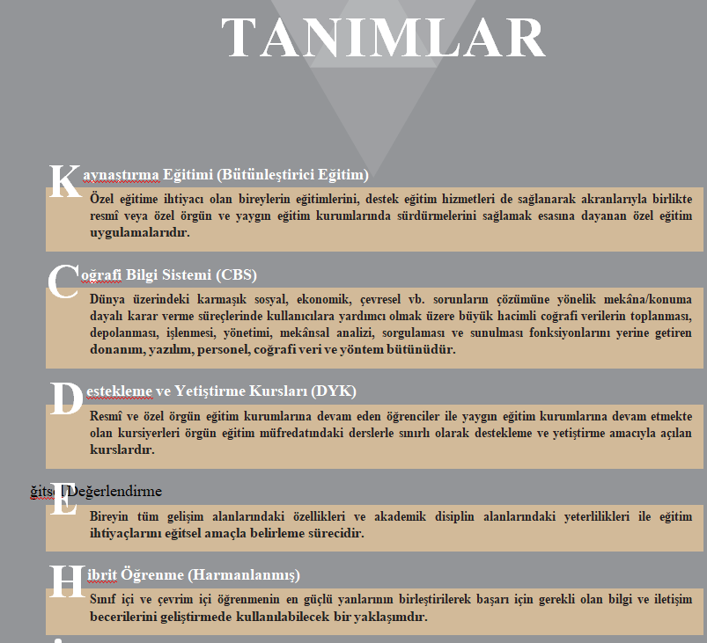

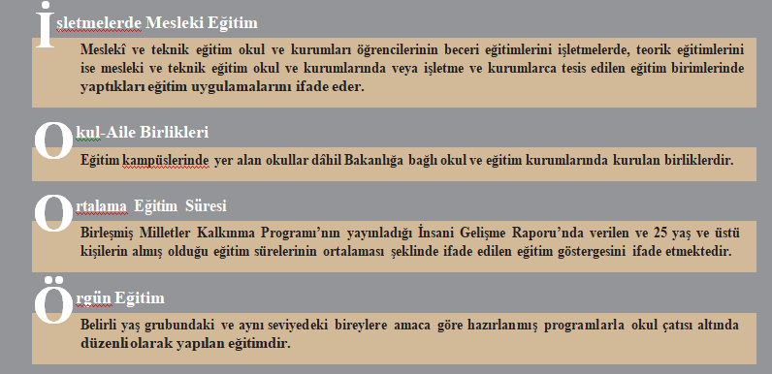

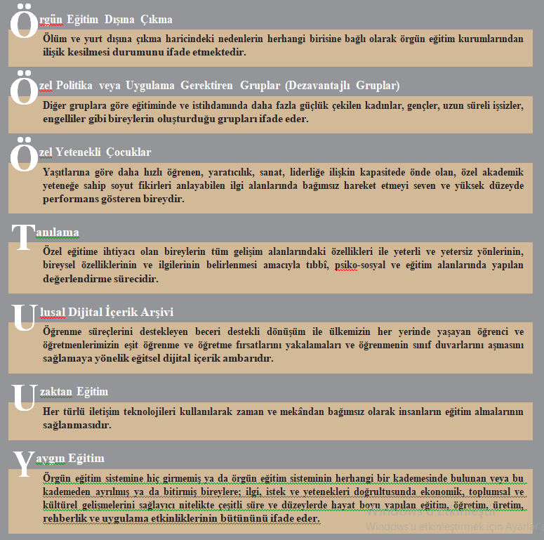

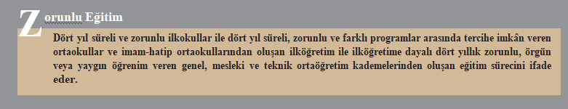

# GİRİŞ

|  |  |  |  |
| --- | --- | --- | --- |
| İL | AYDIN | TELEFON | 0 256 518 86 85 |
| İLÇE | SÖKE | WEP ADRESİ | Sehitfarukdemiraihl.meb.k12.tr |
| ADRES | FEVZİPAŞA MAH.MEZARLIK ÜSTÜ KÜME EVLERİ NO11 YAMAÇ MAH. YOLU ÜZERİ | ÖĞRENİM ŞEKLİ | Tam gün |

Şehit Faruk Demir Anadolu İmam Hatip Lisesi 2024-2028 Stratejik Plan hazırlık çalışmaları, Milli Eğitim Bakanlığı Strateji Geliştirme Başkanlığının 06.10.2022 tarih ve 2022/21 sayılı Genelgesi ve hazırlık programı doğrultusunda Aydın İl Milli Eğitim Müdürlüğünün hazırladığı İl, İlçe, Okul/Kurum Stratejik Plan Çalışma Takvimine uygun olarak başlatılmıştır. 25 Kasım 2022-30 Aralık 2022 tarihleri arasında Okul Strateji Geliştirme Kurulu ve Stratejik Planlama Ekibi oluşturulmuştur. Stratejik Plan Hazırlama Ekibimiz, Aydın İl Milli Eğitim Müdürlüğü Ar-Ge Biriminin düzenlediği eğitim ve bilgilendirme toplantısına katılmıştır. Hazırlık çalışmalarının tamamlanmasının ardından kurumumuzun stratejik plan hazırlama modeline uygun olarak Durum Analizi çalışmaları yapılmıştır. Bu kapsamda; kurumsal tarihçenin hazırlanması, uygulanmakta olan stratejik planın değerlendirilmesi, faaliyet alanları ve ürün-hizmetlerin değerlendirilmesi, kuruluş içi analiz, GZFT Analizi tamamlanmış, buna göre 2024-2028 stratejik planına temel oluşturacak gelişim alanları belirlenmiştir.Paydaş Analizi çalışmalarının ardından “Kurum İçi Analiz, GZFT Analizi” çalışmaları yapılmış, “Tespit ve İhtiyaçlar” belirlenmiştir. “Durum Analizi” çalışmasından elde edilen sonuçlarla “Geleceğe Bakış” bölümünün hazırlanmıştır. Bu bölümde “Misyon, Vizyon ve Temel Değerler” ile birlikte Müdürlüğümüzün 2024-2028 dönemini kapsayan 5 yıllık süreçte amaçları, hedefleri, performans göstergeleri ve stratejilerine yer verilmiştir. Hedeflerimizi gerçekleştirebilmek için her bir hedefe mahsus olmak üzere 5 yıllık dönem için tahmini maliyet belirlenmiştir. İzleme ve değerlendirme modeli hazırlanarak stratejik plan çalışmaları tamamlanmıştır. Stratejik planımız, incelenmek üzere İl Milli Eğitim Müdürlüğü Ar-Ge Birimine gönderilmiştir. Düzeltme işlemlerinin ardından İncirliova İlçe Milli Eğitim Müdürlüğü tarafından onaylanan planımız, okulumuzun resmi internet sitesinde kamuoyu ile paylaşılmıştır.

-1-

1. **BÖLÜM: STRATEJİK PLAN HAZIRLIK SÜRECİ**

### 

Okulumuz Stratejik Planlama sürecinde, karar süreçlerine mümkün olan en geniş katılımın sağlanması amaçlanmıştır. Bu amaca uygun olarak benimsenen yaklaşım, değişen çevre koşullarını göz önüne alan müdürlüğümüzün amaç ve hedeflerini, faaliyetlerini ve stratejilerini belirleyen bir yapı oluşturulmuştur.

2024 stratejik planlama sürecinde hazırlık, analiz ve stratejik plan içeriği oluşturma planlama çalışmaları yapmıştır. Hazırlık çalışmaları kapsamında, stratejik planlama oluşturulurken izlenilecek yöntem ve ihtiyaçlar belirlenmiş, planlama çalışmalarında sahiplenmenin sağlanması amacıyla stratejik planlama çalışmaları kurum içerisinde duyurulmuş, çalışmalarda yer alacak ekipler kurulmuş, zaman ve faaliyet planları oluşturulmuştur.

Yöntem olarak öncelikli olarak Şehit Faruk Demir Anadolu İmam Hatip Lisesi’nin durum analizlerinin yapılması, misyon ve vizyonlarının belirlenmesi, stratejik amaç ve hedeflerin oluşturulması, faaliyetlerin tanımlanması, bütçe çalışmalarının yapılarak performans kriterlerinin belirlenmesi esas alınmıştır. Toplantılar ile çalışmaların yürütülmesi ve değerlendirilmesi planlanmıştır. Müdürlüğümüz bünyesinde “Stratejik Planlama Komisyonu” oluşturulmuştur. Planın içeriğinin oluşturulması amacıyla, komisyon hazırlık aşamasında elde edilen verileri değerlendirmiş, çalışmalarını yürütürken tamamen okulumuza özgün bir plan ortaya çıkarabilmek için çaba gösterilmiştir. Üst belgelerde yer alan politika ve stratejiler ışığında, paydaş analiz çalışmaları ve istatistikî verilerden de yararlanılarak stratejik plan taslağı hazırlanmıştır. Hazırlanan taslak plan, öneri ve görüşlerini almak üzere tüm çalışanlara sunulmuştur. İnceleme süreci sonunda alınan görüşlerle plana son şekli, tüm çalışanların katımıyla verilmiştir.

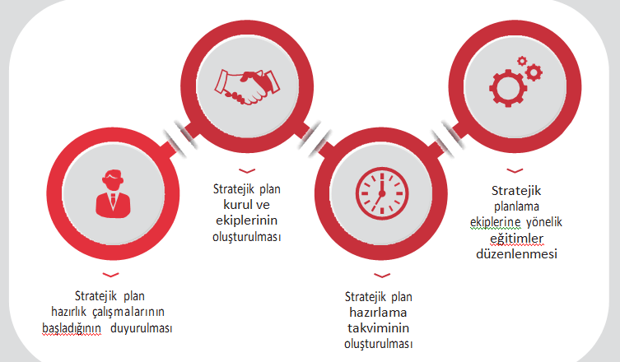

### -2-

### A. Strateji Geliştirme Kurulu

### Müdürlüğümüzün 2024-2028 Stratejik Planı hazırlık çalışmaları kapsamında MEB Stratejik Plan Hazırlama Programına uygun olarak okul müdürü başkanlığında, 1 müdür yardımcısı, 2 öğretmenler, 1 okul aile birliği başkanı katılımıyla Strateji Geliştirme Kurulu oluşturulmuştur.

### B. Stratejik Planlama Ekibi

Müdürlüğümüzün 2024-2028 Stratejik Planı hazırlık çalışmaları kapsamında MEB Stratejik Plan Hazırlama Programına uygun olarak 1 müdür yardımcısı başkanlığında, 3 öğretmen ve 1 gönüllü veli üye olmak üzere 5 katılımcıyla Stratejik Plan Ekibi oluşturulmuştur.

**Şekil 1. Şehit Faruk Demir Anadolu İmam Hatip Lisesi Müdürlüğü 2024-2028** **Stratejik Plan Hazırlama Modeli**

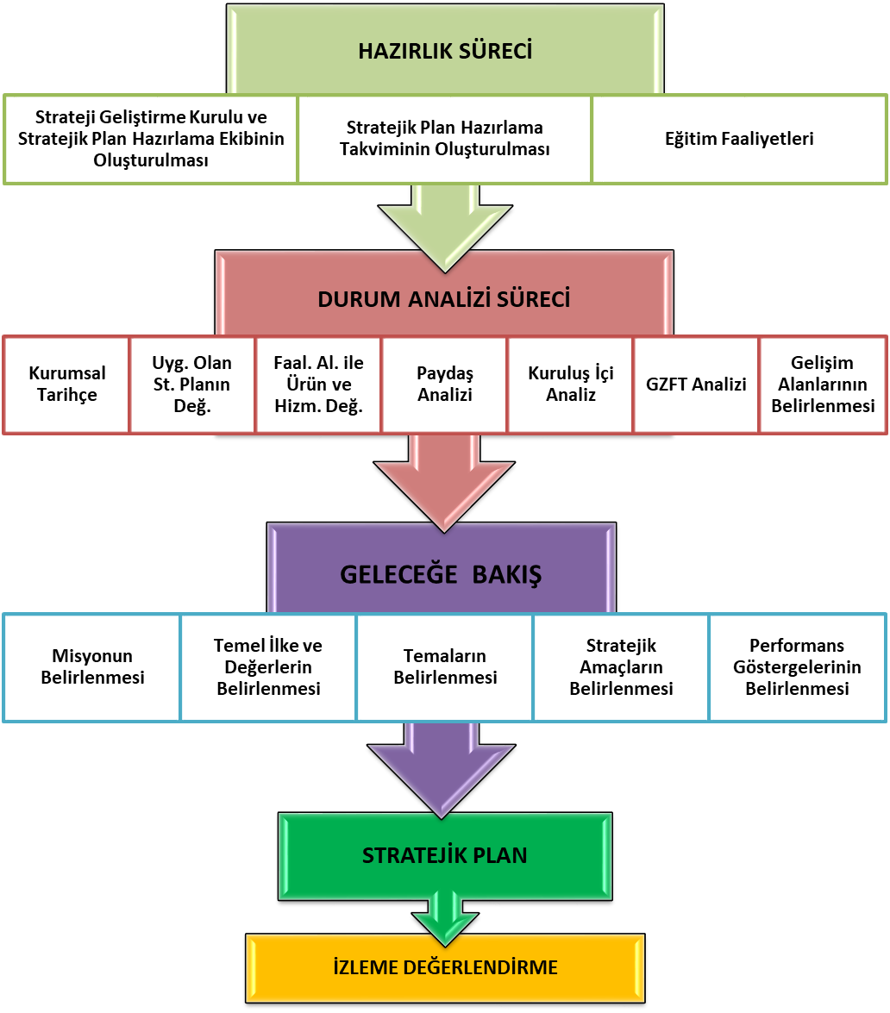

-3-

# 2. BÖLÜM: DURUM ANALİZİ

Okulumuzun geleceğe yönelik amaç, hedef ve stratejiler geliştirebilmesi ve karar alma süreçlerine rehberlik edebilmesi için mevcut durumda hangi kaynaklara sahip olduğu, geçmiş dönemlerdeki başarıları, hangi alanlarda hedeflerine ulaşıp ulaşmadığı; ulaşamadı ise bunların nedenleri, hangi yönlerinin gelişmeye açık olduğu, kontrolü dışındaki olumlu ya da olumsuz gelişmelerin neler olduğunun değerlendirildiği durum analizi bölümünde değinilmiştir.

## A. Kurumsal Tarihçe

Okulumuz.2019-2020 Eğitim Öğretim yılında Fen ve Sosyal Bilimler Proje Okulu olarak açılmıştır. Söke İlçesi Fevzipaşa Mah. Mezarlık Üstü Küme Evleri No:11’de bulunan hizmet binamız 665 m² taban alanına sahip olup, dört katlı 82 odalı bina ile aynı bahçede bulunan tek katlı 2 odalı Müştemilattan, 260m² mescit ve 500 kişilik konferans salonundan oluşmaktadır. Okul bahçesinde futbol, voleybol ve basketbol sahaları vardır.

## B. Uygulanmakta Olan Stratejik Planın Değerlendirilmesi

Okulumuz 2019-2023 Stratejik Planı 2019 yılında yürürlüğe girmiştir. Stratejik Plan; hazırlık süreci, durum analizi, geleceğe bakış, maliyetlendirme ile izleme ve değerlendirme bölümlerinden oluşmaktadır. 2019- 2023 Stratejik Planı’nda 3 amaç, 8 hedef bulunmaktadır. 2019-2023 Stratejik Planımız ilerleme kaydeden, mevcut durumunu koruyan performans göstergeleri olduğu görülmektedir. Okulumuz 2019-2023 Stratejik Planı’nda yer alan Eğitim ve Öğretime erişim oranlarını artırarak eğitim kurumlarının hedef kitlesini oluşturan her bireye ulaşmak Amaç 1 için devamsızlık oranları indirilmiş, rehberlik ihtiyacına duyan öğrencilere ulaşılarak eğitim ve rehberlik gerek simleri karşılanmıştır. Amaç 2 Eğitim Öğretim faaliyetlerinde ortaya çıkan sorunları proje tabanlı yöntemlerle çözüme ulaştırmak ve 21 yüzyıl becerileri ile bütünleşik kaliteli eğitim hizmeti sunmak için on E-Twining projesi, Tübitak 2204 3üç proje, Tübitak 4004 bir proje, 19 Proje ile Tübitak 4006 sergisi açılmıştır. 10 Yerel Proje ile hayata geçirilmiştir. EBA, OGM Metaryal gibi wep sayfaları ders içi ve dışında kullanılmaktadır. Her öğrenci en az bir sosyal etkinliğe katılmıştır. Amaç 3 Eğitim kurumlarının kapasitesini ve donanım alt yapısını, genel ve özel ihtiyaçları karşılayacak nitelikte geliştirmek için düzenli ve sosyal okul ortamı oluşturulmuş. Öğrencilerin basketbol, futbol, voleybol, masa tenisi, satranç oynayabilecekleri alanlar oluşturulmuş. Okulumuza karşı hiç şikayet alınmamıştır. Öğrencilerin yaşam alanları sınıflar,yurt, yemekhane vb. yerlerin temizliğine dikkat edilerek sağlık standartları sağlanmaktadır.İl, İlçe Milli Eğitim Müdürlükleri çalışmalarıyla eşgüdüm içinde süreç yürütülmektedir.

**-4-**

**C. Faaliyet Alanları ile Ürün ve Hizmetlerin Belirlenmesi**

## 

### Tablo 1: Faaliyet Alanı - Ürün/Hizmet Listesi

|  |  |
| --- | --- |
| FAALİYET ALANI | ÜRÜN/HİZMETLER |
| A- Eğitim-Öğretim Hizmetleri | 1. Eğitim-öğretim iş ve işlemleri 2. Ders Dışı Faaliyet İş ve İşlemleri 3. Özel Eğitim Hizmetleri 4. Kurum Teknolojik Altyapı Hizmetleri 5. Anma ve Kutlama Programlarının Yürütülmesi 6. Sosyal, Kültürel, Sportif Etkinlikler 7. Öğrenci İşleri (kayıt, nakil, ders programları vb.) 8. Zümre Toplantılarının Planlanması ve Yürütülmesi |
| B- Stratejik Planlama, Araştırma-Geliştirme | 1. Stratejik Planlama İşlemleri 2. İhtiyaç Analizleri 3. Eğitime İlişkin Verilerin Kayıtlanması 4. Araştırma-Geliştirme Çalışmaları 5. Projeler Koordinasyon 6. Eğitimde Kalite Yönetimi Sistemi (EKYS) İşlemleri |
| C- İnsan Kaynaklarının Gelişimi | 1. Personel Özlük İşlemleri 2. Norm Kadro İşlemleri 3. Hizmet içi Eğitim Faaliyetleri |
| D- Fiziki ve Mali Destek | 1. Okul Güvenliğinin Sağlanması 2. Ders Kitaplarının Dağıtımı 3. Taşınır Mal İşlemleri 4. Taşımalı Eğitimİşlemleri 5. Temizlik, Güvenlik, Isıtma, Aydınlatma Hizmetleri 6. Evrak Kabul, Yönlendirme ve Dağıtım İşlemleri 7. Arşiv Hizmetleri 8. Sivil Savunma İşlemleri |
| E-Denetim ve Rehberlik | 1. Okul/Kurumların Teftiş ve Denetimi 2. Öğretmenlere Rehberlik ve İşbaşında Yetiştirme Hizmetleri 3. Ön İnceleme, İnceleme ve Soruşturma Hizmetleri |
| F-Halkla İlişkiler | 1. Bilgi Edinme Başvurularının Cevaplanması 2. Protokol İş ve İşlemleri 3. Basın, Halk ve Ziyaretçilerle İlişkiler 4. Okul-Aile İşbirliği |

## 

## D. Paydaş Analizi

## Kurumumuzun faaliyet alanları dikkate alınarak, kurumumuzun faaliyetlerinden yararlanan, faaliyetlerden doğrudan/dolaylı ve olumlu/olumsuz etkilenen veya kurumumuzun faaliyetlerini etkileyen paydaşların (kişi, grup veya kurumlara) tespiti için bir dizi toplantı düzenlenmiştir. Bu toplantılarda Stratejik Plan Hazırlama Ekibi “beyin fırtınası, tartışma, örnek” olay yöntemlerini kullanarak öncelikle paydaşlar, ardından bu paydaşların türü (iç paydaş/dış paydaş) belirlemiştir.

### -5-

### Paydaşların Tespiti

### Tablo 2: Paydaşların Tablosu

|  |  |  |
| --- | --- | --- |
| Paydaş Adı | İç Paydaş | Dış Paydaş |
| Aydın İl Milli Eğitim Müdürlüğü |  | √ |
| Söke Kaymakamlığı |  | √ |
| Söke İlçe Milli Eğitim Müdürlüğü |  | √ |
| Okul Müdürümüz | √ |  |
| Öğretmenlerimiz | √ |  |
| Öğrencilerimiz | √ |  |
| Velilerimiz | √ |  |
| Personelimiz | √ |  |
| İlçe Emniyet Amirliği |  | √ |
| İlçe Toplum Sağlığı Merkezi |  | √ |
| Taşımalı Eğitim Görevlileri |  | √ |
| Diğer Eğitim Kurumları |  | √ |
| Özel Sektör |  | √ |
| Sivil Toplum Kuruluşları |  | √ |
| İlçe Belediye Başkanlığı |  | √ |
| Diğer Kurum ve Kuruluşlar |  | √ |

### Paydaşların Önceliklendirilmesi

### Paydaşların önceliklendirilmesi; Kamu İdareleri İçin Stratejik Planlama Kılavuzunda (2021; 3.1 Sürüm) belirtilen Paydaş Etki/Önem Matrisi’nden (Tablo 7) yararlanılarak hazırlanmıştır.

### Tablo 3: Paydaşların Önceliklendirilmesi

|  |  |  |  |  |  |
| --- | --- | --- | --- | --- | --- |
| Paydaş Adı | İç Paydaş | Dış Paydaş | Önem Derecesi | Etki Derecesi | Önceliği |
| Aydın İl Milli Eğitim Müdürlüğü |  | √ | 5 | 5 | 5 |
| Söke Kaymakamlığı |  | **√** | 5 | 5 | 5 |
| Söke İlçe Milli Eğitim Müdürlüğü |  | **√** | 5 | 5 | 5 |
| Okul Müdürümüz | √ |  | 5 | 5 | 5 |
| Öğretmenlerimiz | √ |  | 5 | 5 | 5 |
| Öğrencilerimiz | √ |  | 5 | 5 | 5 |
| Velilerimiz | √ |  | 5 | 5 | 5 |
| Personelimiz | √ |  | 5 | 5 | 5 |
| İlçe Emniyet Amirliği |  | **√** | 3 | 3 | 3 |
| İlçe Toplum Sağlığı Merkezi |  | **√** | 3 | 3 | 3 |
| Taşımalı Eğitim Görevlileri |  | **√** | 3 | 3 | 3 |
| Diğer Eğitim Kurumları |  | **√** | 2 | 2 | 2 |
| Özel Sektör |  | **√** | 2 | 2 | 2 |
| Sivil Toplum Kuruluşları |  | **√** | 2 | 2 | 2 |
| İlçe Belediye Başkanlığı |  | **√** | 3 | 3 | 3 |
| Diğer Kurum ve Kuruluşlar |  | **√** | 2 | 2 | 2 |
| Önem Derecesi: 1, 2, 3 gözet; 4,5 birlikte çalış | | | | | |
| Etki Derecesi: 1, 2, 3 İzle; 4, 5 bilgilendir | | | | | |
| Önceliği: 5=Tam; 4=Çok; 3=Orta; 2=Az; 1=Hiç | | | | | |

### -6-

### Paydaşların Değerlendirilmesi

Durum Analizi çalışmaları kapsamında Söke İlçe Milli Eğitim Müdürü başta olmak diğer okul ve kurumların yönetici ve öğretmenleri ile yüz yüze görüşmeler, mülakat, toplantı gerçekleştirilerek, dilek ve önerileri alınmıştır. Öğrenci, öğretmen, veli, yönetici ve personelden oluşan iç paydaşlarımızdan ise toplantı ve anket yöntemleri ile görüşleri alınmıştır. Kurumumuzun iç paydaşlarına yönelik yaptığımız anket çalışmasında, Aydın İl Milli Eğitim Müdürlüğü tarafından hazırlanan Yönetici, Öğretmen ve Personel İç Paydaş Anketi ile Öğrenci ve Veli İç Paydaş Anketi soruları kullanılmıştır. Anketlere 25 öğrenci, 10 öğretmen, 2 personel, 4 yönetici ve 20 veli olmak üzere toplam 71 paydaşımız katılmıştır.

## E. Kuruluş İçi Analiz

### İnsan Kaynakları Yetkinlik Analizi

### Tablo 4: Okul Yönetici Sayıları

|  |  |  |  |
| --- | --- | --- | --- |
| YÖNETİCİ SAYILARI | | | |
|  | **Müdür** | **Müdür Başyardımcısı** | **Müdür Yardımcısı** |
| Norm | 1 | 1 | 2 |
| Mevcut | 1 | 0 | 2 |
|  | | | |

### Tablo 5: Öğretmen, Öğrenci, Derslik Sayıları

|  |  |  |
| --- | --- | --- |
| SIRA | ÖĞRENCİ-ÖĞRETMEN-DERSLİK BİLGİLERİ | SAYI |
| 1 | Öğrenci Sayısı | 80 |
| 2 | Öğretmen Sayısı | 14 |
| 3 | Derslik Sayısı | 6 |
| 4 | Derslik Başına Düşen Öğrenci Sayısı | 13 |
| 5 | Öğretmen Başına Düşen Öğrenci Sayısı | 6 |

### Tablo 6: Branş Bazında Öğretmen Norm, Mevcut, İhtiyaç Sayıları

|  |  |  |  |  |
| --- | --- | --- | --- | --- |
| Sıra | Branş | Norm | Mevcut | İhtiyaç |
| 1 | Matematik | 2 | 1 | 1 |
| 2 | Yabancı Dil (İngilizce) | 1 | 1 | 0 |
| 3 | İ.H.A.L. Meslek Dersleri | 2 | 0 | 2 |
| 4 | Fizik | 1 | 0 | 1 |
| 5 | Kimya | 1 | 1 | 0 |
| 6 | Biyoloji | 1 | 0 | 1 |
| 7 | Türk Dili ve Edebiyatı | 2 | 1 | 1 |
| 8 | Tarih | 1 | 0 | 1 |
| 9 | Coğrafya | 1 | 0 | 1 |
| 10 | Felsefe | 1 | 1 | 0 |
| 11 | Arapça | 1 | 0 | 1 |

-7-

### Tablo 7: Yardımcı Personel/Destek Personeli Sayısı

|  |  |  |  |  |
| --- | --- | --- | --- | --- |
| SIRA | BRANŞ | NORM | MEVCUT | İHTİYAÇ |
| 1 | Memur | 1 | 0 | 1 |
| 2 | Destek Personeli | 6 | 5 | 1 |
| 3 | Bekçi | 2 | 1 | 1 |
| 4 | Ammar Memuru | 1 | 0 | 1 |
| 5 | Hemşire | 1 | 0 | 1 |

### Kurum Kültürü Analizi

### Öğretmenlerimizin her biri, kişisel ve mesleki açıdan farklı yeterliliklere sahiptir. Sunulan hizmetin türüne ve niteliğine göre, kurum içi görevlendirmeler mesleki yeterliliğe göre şekillendirilmektedir. Yöneticiler tarafından, öğretmenlerimize eğitim faaliyetlerinde yeteri kadar serbestlik alanı bırakılmaktadır. Bu durum, öğretmenlerimizin daha verimli olmasını ve kendilerini güvende hissetmelerini sağlamaktadır.

### Okulumuzun faaliyet alanlarına ilişkin hizmetler, kurumumuzdaki tüm çalışanlar tarafından işbirliği ve koordinasyon içerisinde yürütülmektedir. Yöneticilerimiz, eğitim faaliyetleri ile ilgili herhangi bir sorun yaşandığında veya bir ihtiyacın projelendirilerek çözülmesi gerektiğinde, sürecin her aşamasında öğretmenlerimizin ve personelimizin görüş ve önerilerine başvurmaktadır. İletişim yöntemleri çoğunlukla yüz yüze toplantı ve bireysel görüşmeler şeklinde olmakla birlikte, resmi yazışma sistemi olan DYS de etkin kullanılmaktadır. Kurumumuzun resmi internet sitesi ve kurumsal elektronik posta adresimiz aktif olarak kullanılmaktadır.

### Hizmetlerimiz, tüm paydaşlarımızın erişebileceği şeffaf bir şekilde sunulmaktadır. Öğrenci velilerimizin eğitim faaliyetlerine mümkün olduğu kadar aktif katılımları sağlanmaktadır. Ancak genelde orta düzeyde ve geçici istihdam şeklinde meslek gruplarında hizmet veren velilerimiz çoğunlukta olduğundan, kadın velilerimizin faaliyetlere katılımı daha fazladır. Bu durum, okulumuz tarafından avantaja dönüştürülerek velilerimizin bilgi ve becerilerinden üst düzeyde faydalanabileceğimiz bir organizasyon sistemi oluşturulmuştur.

### Okulumuzun 2024-2028 Stratejik Planının hazırlık çalışmaları, çalışma takvimine uygun olarak başlatılmıştır ve sistematik olarak devam ettirilmektedir. Personelimiz, stratejik yönetim süreci hakkında yeterli bilgi birikimine sahiptir. Bu durum stratejik plan hazırlama çalışmalarının sahiplenilmesine ve sağlıklı bir şekilde yürütülmesine olanak sunmaktadır.

### Fiziki Kaynak Analizi

### Tablo 8: Okul Binasının Fiziki Durumu

|  |  |  |  |
| --- | --- | --- | --- |
| Sıra | Kullanım Alanı/Türü | Bina Sayısı  (Tahsisli Binalar Dâhil) | Kapasite Durumu (Yeterli/Yetersiz) |
| 1 | Hizmet Binası | 1 | Yeterli |
| 2 | Personel Lojmanı | Yok |  |
| 3 | Spor Salonu | Yok |  |
| 4 | Kütüphane | 1 | Yeterli |
| 5 | İhata Duvarı | Var | Yeterli |
| 6 | Güvenlik Kamerası Sistemi | 26 | Yeterli |
| 7 | Yemekhane | 1 | Yeterli |
| 8 | Engelli Asansörü | 0 | - |
| 9 | Engelli Platformu | 1 | Yeterli |
| 10 | Yatakhane (Pansiyon) | 1 | Yeterli |

### -8-

### Tablo 9: Teknoloji ve Bilişim Altyapısı

|  |  |
| --- | --- |
| Teknoloji ve Bilişim Altyapısı | |
| Etkileşim akıllı tahta sayısı | 11 |
| Tablet sayısı | 0 |
| İnternet altyapısı | Var |
| Bilgisayar/bilişim teknolojileri sınıfı/laboratuarı sayısı | 0 |
| Fotokopi makinesi sayısı | 3 |
| DYS kullanımı | Var |
| Bilişim Teknolojileri/Bilişim Teknolojileri Rehber Öğretmeni sayısı | 0 |
| Elektronik dilek, istek, öneri sisteminin kullanımı | Var |
| EBA’ya kayıtlı öğretmen sayısı | 14 |
| SMS bilgilendirme sistemi kullanımı | Var |
| MEB tarafından sağlanan resmi internet sitesinin kullanımı | Var |
| Resmi elektronik posta adresinin kullanımı | Var |
| Kurumsal istatistik elde etme sistemi kullanımı | Var |

### Mali Kaynak Analizi

### Tablo 10: Tahmini Kaynaklar (TL)

Müdürlüğümüzün 2024-2028 döneminde kaynakları, uygulanmakta olan tasarruf tedbirleri de dikkati alınarak tahmin edilmiş ve tabloda sunulmuştur.

|  |  |  |  |  |  |  |
| --- | --- | --- | --- | --- | --- | --- |
| KAYNAKLAR | 2024 | 2025 | 2026 | 2027 | 2028 | Toplam Kaynak |
| Bütçe Dışı Fonlar (Okul Aile Birliği) | 5000 | 7500 | 10000 | 12500 | 15000 | 50000 |
| Diğer (Ulusal ve Uluslararası Hibe Fonları vb.) | 0 | 0 | 0 | 0 | 0 | 0 |
| TOPLAM | 5000 | 7500 | 10000 | 12500 | 15000 | 50000 |
|  |  |  |  |  |  |  |

# 

# -9-

# H. GZFT Analizi

İç ve dış paydaşlarımıza yönelik yaptığımız öğretmenler kurulu toplantıları, zümre öğretmenler kurulu toplantılarışube öğretmenler kurulu toplantıları, veli toplantıları, odak grup görüşmeleri, ev-işyeri ziyaretleri, iç paydaş anketi vb. çalışmalarla birlikte dış paydaşlarımıza yönelik yaptığımız toplantılar, yüz yüze görüşmeler/mülakat vb. çalışmalardan elde edilen sonuçlara göre kurumumuzun GZFT Analizi yapılmıştır. GZFT Analizi yapılırken ayrıca öğretmen nöbet defteri kayıtları, yazılı, sözlü veya elektronik dilek, öneri, şikayet sistemleri, önceki plan dönemine ait tespitler, kurumsal raporlar, kurumsal istatistikler, bilimsel makaleler, tezler ve raporlardan yararlanılmıştır. GZFT Analizi sonucunda kurumsal düzeyde güçlü ve zayıf yönlerimiz ile kurumumuz için önem arz eden fırsat ve tehditler listelenmiştir.

### Tablo 11: GZFT Listesi

|  |  |  |
| --- | --- | --- |
| İÇ ÇEVRE | GÜÇLÜ YÖNLER | s   * İl ve İlçe MEM tarafından yürürlüğe konan çalışmaların sahiplenilmesi * Öğrenci ve personel işleri ile eğitim öğretim faaliyetlerinin mevzuata uygun olarak yürütülmesi * Bilgi edinme, halkla ilişkiler sürecinin mevzuatın belirlediği yasal sürede gerçekleşmesi * İletişim ve yazışma süreçlerinin aksatılmadan gerçekleşmesi * Personelimizin işbirliği içerisinde çalışması * Kurumsal kültürün gelişmiş olması * Devamsızlık oranlarının düşük olması * Taşımalı eğitim iş ve işlemlerinin aksatılmadan yürütülmesi * Halı saha,basketbol sahası, kütüphane, yemekhane bulunması * Okulun kendine yeten bir yapıya sahip olması (Pansiyon, yemekhane, sportif faaliyetler) |
| **ZAYIF YÖNLER** | * Kazandırılan davranışların aile ortamında devam ettirilmemesi * Öğrenci başarısı söz konusu olduğunda, velilerimizin ders notlarını davranış eğitiminden ön planda tutulması * Öğrenci velilerinin eğitimcilere yönelik müdahale alanlarının fazla olması, eğitimcilerde mental yorgunluğa neden olması * Veli toplantılarına genel katılım oranlarının beklenen düzeyde olmaması * Okul-Aile Birliklerinin, iş ve işlemlerinin okul yönetimince yüklenilmek zorunda kalınması * Okulumuza, diğer okullarda uyum problemi yaşayan öğrencilerin nakil talepleri * Bilimsel, teknolojik temalı çalışmalar için maddi kaynak temininde güçlük yaşanması |
| DIŞ ÇEVRE | **FIRSATLAR** | * Öğretmen, yönetici ve personel normu doluluk oranının yüksek olması * Kültürel ve demografik çeşitlilik * Yemekhane ve pansiyonunun olması * Okulun ilçe merkezi dışında bulunması * Bağımsız bir binaya sahip olmamız * Halı saha,basketbol sahası, kütüphane, bulunması |
| TEHDİTLER | * Okulun ilçe merkezi dışında bulunması ve toplu taşıma araçlarının okulumuza gelmemesi * Okulumuzun çevresinde yerleşim yerinin olmaması * Okulumuzda acil çıkış merdivenlerinin olmaması * Aile gelir düzeyinin genel olarak düşük olması * Velilerimizin çoğunlukla geçici işlerde çalışması, düzenli gelirlerinin olmaması * Eğitim faaliyetleri Ar-Ge çalışmalarına bütçe ayrılamaması * Yerel maddi destek bulmakta yaşanan güçlükler * İş kaygısı nedeniyle velilerin eğitim faaliyetlerine genel katılım oranlarının düşük olması * Bilimsel, teknolojik temalı çalışmalar için maddi kaynak temininde güçlük yaşanması * Mevzuat ve paydaş beklentileri arasında yaşanan uyuşmazlık * Taşımalı eğitim öğrencilerinin bulunması * Branş öğretmeni ihtiyacının olması |

# -10-

### İ. Tespitler ve İhtiyaçların Belirlenmesi

### Tablo 12: Tespitler ve İhtiyaçlar

|  |  |
| --- | --- |
| GELİŞİM/ SORUN ALANLARI | TESPİTLER VE İHTİYAÇLAR |
| * İl, İlçe ve Okul St. Planlarında bütünlük olmaması | * İl, İlçe ve Okul hedefleri ve göstergelerinde bütünlük sağlanması |
| * Müdürlüğümüzün hizmetlerini mevzuattaki hükümlere uygun olarak yürütmektedir. * Tabi olduğumuz mevzuatın kapsamı, Müdürlüğümüzün yetkilerini çeşitlendirmekle birlikte sınırlamaktadır. * Kurumsal kültürümüz, mevzuatta sık yaşanan değişikliklere hazırlıklı olmasına rağmen öğrenci ve velilerimizden oluşan paydaşlarımız, yeni ve farklı çalışmalara uyuma direnç göstermektedir. * Mevzuat itibariyle öğrenci velilerinin eğitim faaliyetlerine müdahale alanını sınırlandıran herhangi bir mekanizma bulunmamaktadır. | * Diğer kurumlarla işbirliğinde, yetki alanının genişletilmesi * Mevzuat itibariyle Okul Müdürlerinin yetkilerinin artırılması * Eğitim uygulamaları konusunda ulusal düzeyde tanıtım çalışmaları yaparak öğrenci ve velilerinin bilgilendirilmesi * Mevzuatta ihtiyaç duyulan değişikliklerde “yenileme” çalışmaları yerine “güncelleme” çalışmalarına yer verilmesi * Öğrenci velilerinin eğitim faaliyetlerine müdahale alanlarının sınırlandırılması için yasal tedbirlerin alınması * Mevzuatın, çalışanların kendilerini güvende hissedebileceği şekilde yeniden düzenlenmesi |
|  | * Stratejik Plan Hazırlama, Stratejik Yönetim Süreci ile ilgili diğer iş ve işlemler * Stratejik Plan hedef ve göstergelerinin üst politika belgelerindeki ilke ve prensiplere uygun hazırlanması * Pansiyon hizmetleri niteliğinin artırılması |
| * Paydaş türü fazladır, paydaşlarımızın kurumumuzdan beklentileri farklı ve çok çeşitlidir * Ailelerin akademik kaygı sebebiyle öğrencileri sosyal ve kültürel etkinliklere daha az göndermeleri | * Paydaşların idareden beklentilerinin faaliyet alanlarıyla uyumu sağlanması, plan döneminde kurumsal faaliyetler hakkında paydaşlara düzenli bilgilendirme yapılması * Öğrencileri sosyal, sportif, kültürel faaliyetlere yönlendirecek teşvik mekanizmalarının güçlen- dirilmesi |
| * Çalışanlarımızın her biri farklı türden yeterliliklere sahiptir | * Çalışanlarımızın her alanda bilgi sahibi olması için hizmet içi eğitim faaliyetleri düzenlenmesi |
| * Kurumsal kültürümüz gelişmiş durumdadır. Kurum içi iletişim gelişmiştir, halkla ilişkiler sağlıklı bir şekilde yürütülmektedir. * Eğitim faaliyetlerine genel katılım oranları beklenen düzeyde değildir | * Eğitim-öğretim faaliyetlerine genel katılım oranlarının yükseltilmesi |
| * Kurumumuz anasınıfı ve ilkokul binasından dönüştürülmüştür * Pansiyon oda sayısı yeterlidir fakat odalar ihtiyacı karşılayacak donanım yapısına sahip değildir. | * Pansiyon binasının pansiyon odalarına uygun düzenlenmesi |
| * Bilişim Teknolojileri Öğretmenimiz bulunmamaktadır | * Kadrolu Bilişim Teknolojileri Öğretmeni ihtiyacı |
| * Ailelerin gelir düzeyi düşük olduğundan okul-aile birliğine az miktarda bağış yapılmaktadır * Öngörülemeyen nedenlerden dolayı bütçede kesinti ihtimalinin olması * Okul-aile birliği iş ve işlemleri okul yöneticileri tarafından üstlenilmektedir | * Harcama planlamalarında mali kaynaklarda meydana gelecek öngörülemeyen değişikliklerin dikkate alınması |

**-11-**

**3. BÖLÜM: GELECEĞE BAKIŞ**

## A. Misyon, Vizyon ve Temel Değerler

MİSYONUMUZ;

Kurumsal kimliği ve sunduğu hizmetlerle örnek alınan, kültürel mirası değerlendirebilen, yaşanan hayatı yorumlayabilen, problemlere çözüm üretebilen, mesleğinde önder, saygılı ve sorumlu bireyleri yetiştiren bir kurum olmayı başarmaktır.

VİZYONUMUZ;

*Öğrencilerimizin zihninde, insana, düşünceye, özgürlüğe, ahlaka ve kültürel mirasa saygıya dayanan bir din öğretimi anlayışının yayılmasına katkıda bulunmak, evrensel ilkeleri gözeten, yüksek karakterli ve nitelikli insanlar yetiştirmektir.*

**TEMEL DEĞERLERİMİZ**

* Fırsat eşitliği
* Kültürel ve sanatsal duyarlılık
* İnsan, toplum, bilim ve çevre duyarlılığı
* Din, ahlak ve değerlere bağlılık
* Hukuk ve adalet
* Katılımcılık ve istişare kültürü
* Tarafsızlık, hesap verebilirlik ve şeffaflık
* Sorumluluk
* Vatanseverlik
* Liyakat

**-12-**

**B. Stratejik Amaçlar**

**Tablo 13 : Stratejik Amaçlar ve Hedefler**

|  |  |
| --- | --- |
| AMAÇ 1 (A1) | Öğrencilerin eğitim ve öğretime etkin katılımlarıyla ortaöğretim sürecini tamamlamaları sağlanacaktır. |
| Hedef 1.1 (H1.1) | Öğrencilerin okula erişim, devam ve okulu tamamlama oranları artırılacaktır. |
| AMAÇ 2 (A2) | **Öğrencilerin kaliteli eğitime erişimleri fırsat eşitliği temelinde artırılarak bilişsel, duyuşsal ve fiziksel olarak çok yönlü gelişimleri sağlanacak ve temel hayat becerilerini edinmiş öğrenciler yetiştirilecektir.** |
| Hedef 2.1 (H2.1) | Öğrencilerin bilimsel, kültürel, sanatsal, sportif ve toplum hizmeti alanlarında ders dışı etkinliklere katılım oranı artırılacaktır. |
| AMAÇ 3 (A3) | **Öğrencilerin ilgi, istidat ve kabiliyetlerini geliştirerek gerekli bilgi, beceri, davranışlar ve birlikte iş görme alışkanlığı kazandırılacak, hayata hazırlanmaları ve bir mesleğe sahip olmaları sağlanacaktır.** |
| Hedef 3.1 (H3.1) | Bir üst öğrenime yerleşen öğrenci sayısı artırılacaktır. |
| AMAÇ 4 (A4) | **Kurumun insan kaynağı kapasitesini geliştirerek ulusal ve uluslararası standartlara uygun eğitim hizmeti sunulacaktır.** |
| Hedef 4.1 (H4.1) | Okul aile işbirliği sağlanarak kurum kültürü geliştirilecektir. |
| AMAÇ 5 (A5) | **Eğitim ortamlarının fiziki imkânları geliştirilecektir.** |
| Hedef 5.1 (H5.1) | Okulların niteliğini arttıracak uygulama ve çalışmalara yer verilecektir. |

-13-

**C. Stratejik Hedefler, Performans Göstergeleri, Stratejiler**

|  |  |  |  |  |  |  |  |  |  |
| --- | --- | --- | --- | --- | --- | --- | --- | --- | --- |
| AMAÇ (A1) | Öğrencilerin eğitim ve öğretime etkin katılımlarıyla ortaöğretim sürecini tamamlamalarısağlanacaktır. | | | | | | | | |
| HEDEF (H1.1) | Öğrencilerin okula erişim, devam ve okulu tamamlama oranları artırılacaktır. | | | | | | | | |
| Performans Göstergesi (PG) | **Hedefe Etkisi (%)** | **Başlangıç Değeri (2023)** | **2024** | **2025** | **2026** | **2027** | **2028** | **İzleme Sıklığı** | **Raporlama Sıklığı** |
| PG1.1.1. Bir eğitim ve öğretim yılında devamsızlık süresi 20 günden (mazeretli vemazeretsiz) fazla olan öğrenci oranı (%) | 20 | 10 | 8 | 6 | 5 | 4 | 3 | 6 AY | 6 AY |
| PG1.1.2. Bir eğitim ve öğretim yılında sınıf tekrar eden öğrenci oranı (%) | 10 | 2 | 1 | 1 | 0 | 0 | 0 | 6 AY | 6 AY |
| PG1.1.3. Bir eğitim ve öğretim yılında örgün eğitimden ayrılan öğrenci oranı (%) | 15 | 2 | 1 | 1 | 0 | 0 | 0 | 6 AY | 6 AY |
| PG1.1.4. Okula kayıt yaptıranların mezun olma oranı (%) | 15 | 60 | 65 | 70 | 75 | 80 | 85 | 6 AY | 6 AY |
| PG 1.1.5 Bir eğitim ve öğretim yılında destekleme ve yetiştirme kurslarına (DYK) kayıt yaptıran öğrenci oranı (%) | 20 | 90 | 95 | 95 | 100 | 100 | 100 | 6 AY | 6 AY |
| PG 1.1.6 Destekleme ve yetiştirme kurslarına (DYK) kayıt yaptıranların kursları tamamlama oranı | 20 | 80 | 85 | 90 | 95 | 100 | 100 | 6 AY | 6 AY |
| KOORDİNATÖR BİRİM |  | | | | | | | | |
| İŞ BİRLİĞİ YAPILACAK BİRİM(LER) |  | | | | | | | | |
| RİSKLER |  | | | | | | | | |
| STRATEJİLER | S1 Öğrencilerin devamsızlık nedenleri belirlenecek, öğrenci ve veli iş birliğiyle bu nedenleri ortadan kaldırmaya yönelik çalışmalar yürütülecektir.  S2 Öğrenci devamsızlığının olumsuz etkilerini azaltmaya yönelik eksik kazanımların giderilmesi, sosyal etkinlikler, uzaktan öğrenme olanaklarına ilişkin farkındalık çalışmaları gibi telafi tedbirleri alınacaktır.  S3 Okul ortamının öğrenciler için cazip hale gelmesini sağlayacak sosyal, sportif vb. imkânlar artırılacaktır.  S4 Sınıf tekrarı nedenleri araştırılarak buna yönelik önleyici tedbirler geliştirilecektir.  S5 DYK kurslarına devamsızlık nedenleri araştırılarak devamsızlığı azaltacak çalışmalar yapılacaktır.  S6 Öğrencilerin örgün eğitimden ayrılma nedenleri araştırılıp okul kaynaklı nedenlerin ortadan kaldırılmasına yönelik tedbirler alınacaktır.  S7 Özel eğitim ihtiyacı olan öğrencilerin uygun alanda eğitim alabilmeleri için rehberlik ve yönlendirme faaliyetleri yapılacaktır.  S8 Öğrencilerin okula, okul kültürüne ve eğitim alacakları alana uyumunu güçlendirmek için çalışmalar yürütülecektir. | | | | | | | | |
| MALİYET TAHMİNİ | 10000 | | | | | | | | |
| TESPİTLER |  | | | | | | | | |
| İHTİYAÇLAR |  | | | | | | | | |

**-14-**

|  |  |  |  |  |  |  |  |  |  |
| --- | --- | --- | --- | --- | --- | --- | --- | --- | --- |
| AMAÇ (A2) | Öğrencilerin kaliteli eğitime erişimleri fırsat eşitliği temelinde artırılarak bilişsel, duyuşsal ve fiziksel olarak çok yönlü gelişimleri sağlanacak ve temel hayat becerilerini edinmiş öğrenciler yetiştirilecektir. | | | | | | | | |
| HEDEF (H2.1) | Öğrencilerin bilimsel, kültürel, sanatsal, sportif ve toplum hizmeti alanlarında ders dışı etkinliklere katılım oranı artırılacaktır. | | | | | | | | |
| Performans Göstergesi (PG) | **Hedefe Etkisi (%)** | **Başlangıç Değeri (2023)** | **2024** | **2025** | **2026** | **2027** | **2028** | **İzleme Sıklığı** | **Raporlama Sıklığı** |
| PG.2.1.1 Okulda bir eğitim ve öğretim döneminde bilimsel, kültürel, sanatsal ve sportif alanlarda en az bir faaliyete katılan öğrenci oranı (%) | 30 | 40 | 50 | 55 | 60 | 65 | 70 | 6 AY | 6 AY |
| PG.2.1.2 Bir eğitim ve öğretim yılında en az iki sosyal sorumluluk ve toplum hizmeti çalışmalarına katılan öğrenci oranı (%) | 20 | 30 | 32 | 34 | 36 | 38 | 40 | 6 AY | 6 AY |
| PG.2.1.3 Bir eğitim ve öğretim yılında yerel, ulusal ve uluslararası proje, yarışma vb. etkinliklere katılan öğrenci oranı (%) | 30 | 30 | 35 | 40 | 45 | 50 | 55 | 6 AY | 6 AY |
| PG.2.1.4 Okulda bir eğitim ve öğretim yılında geleneksel çocuk oyunları alt başlığında en az bir faaliyete katılan öğrenci oranı (%) | 20 | 35 | 40 | 45 | 50 | 55 | 60 | 6 AY | 6 AY |
| KOORDİNATÖR BİRİM | Öğretmenler Kurulu | | | | | | | | |
| İŞ BİRLİĞİ YAPILACAK BİRİM(LER) | Okul Aile Birliği | | | | | | | | |
| RİSKLER | Etkinlikler için maddi destek ve işbirliği sağlanamaması  Okul bahçelerinin genellikle betonarme zeminden oluşması  İlçeler arasında mevcut mesafenin uzak olması  Proje tabanlı çalışmaların belirli (odak) hedef kitleye yönelik hazırlanmaması, geneli kapsaması  Re’sen uygulanan tekrar niteliğindeki proje çalışmaları | | | | | | | | |
| STRATEJİLER | S1 Her bir öğrencinin bir kulüp faaliyetinde aktif olarak yer alması sağlanarak kulüp faaliyetlerinin etkinliği artırılacaktır.  S2 Öğrencilerin seviyelerine uygun olarak toplumsal sorunların çözümüne katkı sağlamak ve farkındalık oluşturmak amacıyla afet ve acil durum, çevre, eğitim, spor, kültür ve turizm, sağlık ve sosyal hizmetler alanlarında toplum hizmeti faaliyetlerine katılımları artırılacaktır.  S3 Okul bünyesinde yarışmalar düzenlenecektir.  S4 Diğer kurum ve kuruluşlarla iş birliği içerisinde yürütülen bilimsel, sosyal, kültürel, sanatsal ve sportif alanlardaki faaliyetler artırılacaktır.  S5 Öğrenci seviyesi ve öğretim programı kazanımlarına uygun olarak geleneksel çocuk oyunları ders içi etkinliklerde kullanılacaktır. | | | | | | | | |
| MALİYET TAHMİNİ | 10000 | | | | | | | | |
| TESPİTLER | Bilimsel, kültürel, sanatsal ve sportif faaliyetler için maddi kaynak ve materyal gereksinimi bulunmaktadır.  Niteliksel açıdan işbirliği yapılacak kurum sayısı yeterli değildir.  Belirlenmiş programı olan ve süreç odaklı ve ulusal veya uluslararası çalışmalara yeterli düzeyde katılımcı sağlanamamaktadır.  Yürütülen her çalışma “proje” olarak adlandırılmakta, önyargılara sebep olmaktadır.  Proje tabanlı çalışmaların çoğunluğu odak hedef kitleye hitap etmemekte, tüm gurupları kapsamaktadır.  Okullarda yürütülen çalışmalara benzerliği bulunan ve re’sen yürütülen proje çalışmaları tekrar niteliğinde olduğundan emek ve zaman kaybına neden olmakta, proje çalışmalarına katılımda gönüllülüğü azaltmaktadır.  Bakanlık, il, ilçe düzeyinde uygulanan proje tabanlı çalışmaların çoğunluğunun “ihtiyaç analizi” yapılmaksızın uygulanması, proje çalışmaları sonucunda “etki analizi” yapılmaması | | | | | | | | |
| İHTİYAÇLAR | Bilimsel, kültürel, sanatsal ve sportif faaliyetler için maddi kaynak sağlanması  Proje tabanlı çalışmalardan önce ihtiyaç analizi, çalışma sonrasında etki analizi yapılması  Proje çalışması katılımcılarının, çalışmalar öncesinde hazırlık, amaç-hedef belirleme stratejileri, risk değerlendirmesi, uygulama, izleme-değerlendirme vb. süreçler ve ilgili kavramlar hakkında bilgi edinmesi | | | | | | | | |

**-15-**

|  |  |  |  |  |  |  |  |  |  |
| --- | --- | --- | --- | --- | --- | --- | --- | --- | --- |
| AMAÇ (A3) | Öğrencilerin ilgi, istidat ve kabiliyetlerini geliştirerek gerekli bilgi, beceri, davranışlar ve birlikte iş görme alışkanlığı kazandırılacak, hayata hazırlanmaları ve bir mesleğe sahip olmaları sağlanacaktır. | | | | | | | | |
| HEDEF (H3.1) | Bir üst öğrenime yerleşen öğrenci sayısı artırılacaktır. | | | | | | | | |
| Performans Göstergesi (PG) | **Hedefe Etkisi (%)** | **Başlangıç Değeri (2023)** | **2024** | **2025** | **2026** | **2027** | **2028** | **İzleme Sıklığı** | **Raporlama Sıklığı** |
| PG 3.1.1 Alanında bir üst öğrenime yerleşen öğrenci oranı | 50 | 50 | 65 | 70 | 75 | 75 | 80 | 6 AY | 6 AY |
| PG 3.1.2 Ön lisans programlarına yerleşen öğrenci oranı | 20 | 0 | 10 | 10 | 15 | 15 | 20 | 6 AY | 6 AY |
| PG 3.1.3 Lisans programlarına yerleşen öğrenci oranı | 30 | 50 | 55 | 60 | 60 | 60 | 65 | 6 AY | 6 AY |
| KOORDİNATÖR BİRİM | Öğretmenler Kurulu | | | | | | | | |
| İŞ BİRLİĞİ YAPILACAK BİRİM(LER) | Zümre Öğretmenler | | | | | | | | |
| RİSKLER | Öğrenci akademik yönden seviyelerinin düşük olması.  Öğrencilerin yeterliklerindeki eksiklik olması | | | | | | | | |
| STRATEJİLER | S1. Destekleme ve yetiştirme kurslarıyla öğrencilerin genel bilgi ve kültür derslerindeki yeterlilikleri arttırılacaktır.  S2. Dijital platformlarla öğrenciler akademik anlamda desteklenecektir.  S3. Öğrencileri ilgi, yetenek ve ihtiyaçları doğrultusunda bir üst öğrenim programına hazırlayacak mesleki ve eğitsel rehberlik faaliyetleri yürütülecektir. | | | | | | | | |
| MALİYET TAHMİNİ |  | | | | | | | | |
| TESPİTLER | Öğrencilerin yeteri kadar çalışmaması  Öğrencilere başarılı olma yolları, ders çalışma teknikleri, boş zamanını değerlendirme gibi konularda bilgilendirme toplantıları düzenlenecek | | | | | | | | |
| İHTİYAÇLAR | Üniversitelerden öğretim görevlileri getirilerek öğrencilere yönelik bilgilendirme seminerleri düzenlenecektir.  Okul rehberlik servisi mesleki rehberlik çalışmalarını arttıracaktır. | | | | | | | | |

|  |  |  |  |  |  |  |  |  |  |
| --- | --- | --- | --- | --- | --- | --- | --- | --- | --- |
| AMAÇ (A4) | Kurumun insan kaynağı kapasitesini geliştirerek ulusal ve uluslararası standartlara uygun eğitim hizmeti sunulacaktır. | | | | | | | | |
| HEDEF (H4.1) | Okul aile işbirliği sağlanarak kurum kültürü geliştirilecektir. | | | | | | | | |
| Performans Göstergesi (PG) | **Hedefe Etkisi (%)** | **Başlangıç Değeri (2023)** | **2024** | **2025** | **2026** | **2027** | **2028** | **İzleme Sıklığı** | **Raporlama Sıklığı** |
| PG 4.1.1 Bir eğitim öğretim yılında en az 1 hizmetiçi eğitime katılan öğretmen oranı (re’sen düzenlenenler dahil) | 10 | 100 | 100 | 100 | 100 | 100 | 100 | 6 AY | 6 AY |
| PG 4.1.2 Bir eğitim öğretim yılında proje tabanlı çalışmalardan herhangi birinde aktif görev alan öğretmen oranı | 25 | 0 | 5 | 10 | 15 | 20 | 25 | 6 AY | 6 AY |
| PG 4.1.3 Veli toplantılarına katılım oranı | 25 | 50 | 54 | 58 | 62 | 66 | 70 | 6 AY | 6 AY |
| PG 4.1.4 Yazılı veya elektronik ortamda kuruma yapılan dilek, istek, şikayet, görüş, öneri sayısı | 10 | 1 | 1 | 0 | 0 | 0 | 0 | 6 AY | 6 AY |
| PG 4.1.5 Velilere yönelik yapılan eğitici, bilgilendirici etkinliklere veli katılım oranı (veli toplantıları hariç) | 30 | 25 | 30 | 35 | 40 | 45 | 50 | 6 AY | 6 AY |
| KOORDİNATÖR BİRİM | Öğretmenler Kurulu | | | | | | | | |
| İŞ BİRLİĞİ YAPILACAK BİRİM(LER) | Zümre Öğretmenler Kurulu | | | | | | | | |
| RİSKLER | S1 Eğitim faaliyetlerine çoğunlukla az sayıdaki gönüllü öğretmenin katılması, eğitime katılacak öğretmenlerin görevlendirmelerinin çoğunlukla resen yapılması  S2 Şikâyet sahiplerinin, şikâyet edilebilecek konular hakkında hukuki altyapılarının yetersiz olması  S3 Velilerin, yaşanan her sorunda ilgili kişi veya kurum yerine şikâyet yöntemlerine başvurması  S4 Şikâyet mekanizmalarının sayı ve çeşitlilik itibariyle fazla olması | | | | | | | | |
| STRATEJİLER | Hizmet içi eğitim faaliyetlerinden öğretmen ve yöneticilerin görüşleri alınacak  Kurumsal kültürün oluşturulması için okul-aile ilişkilerinde etkin işbirliği yöntemleri geliştirilecek | | | | | | | | |
| MALİYET TAHMİNİ | 10000 | | | | | | | | |
| TESPİTLER | Hizmet içi eğitim faaliyetleri çoğunlukla resen düzenlenmektedir  Hizmet içi eğitim faaliyetleri ders saatlerinin dışında düzenlendiği için katılımcılarda isteksizliğe sebep olmaktadır. | | | | | | | | |
| İHTİYAÇLAR | Paydaş görüşlerinin değerlendirilmesi, işbirliğinin geliştirilmesi | | | | | | | | |

-16-

|  |  |  |  |  |  |  |  |  |  |
| --- | --- | --- | --- | --- | --- | --- | --- | --- | --- |
| AMAÇ (A5) | Eğitim ortamlarının fiziki imkânları geliştirilecektir. | | | | | | | | |
| HEDEF (H5.1) | Okukulun niteliğini arttıracak uygulama ve çalışmalara yer verilecektir. | | | | | | | | |
| Performans Göstergesi (PG) | **Hedefe Etkisi (%)** | **Başlangıç Değeri (2023)** | **2024** | **2025** | **2026** | **2027** | **2028** | **İzleme Sıklığı** | **Raporlama Sıklığı** |
| PG 5.1.1 Okulda/kurumda iyileştirilmesi gereken fiziki mekân sayısı | 30 | 0 | 0 | 0 | 0 | 0 | 0 | 6 AY | 6 AY |
| PG 5.1.2 Okulda düzenleme yapılan açık hava oyun alanı sayısı | 70 | 5 | 6 | 7 | 8 | 9 | 10 | 6 AY | 6 AY |
| KOORDİNATÖR BİRİM | Okul Aile Birliği | | | | | | | | |
| İŞ BİRLİĞİ YAPILACAK BİRİM(LER) | Öğretmenler Kurulu | | | | | | | | |
| RİSKLER | Tasarruf tedbirleri  Ödenek veya harcama taleplerinin karşılanamaması  İyileştirilen alanların aktif kullanılmaması | | | | | | | | |
| STRATEJİLER | S1 Fiziki mekânların iyileştirilmesi için kamu idareleri, belediyeler ve işverenlerle iş birlikleri yapılacaktır.  S2 Atölye ve laboratuvarların iyileştirilmesi için sektör ile iş birlikleri yapılacaktır.  S3 Okul öğretmenlerinin alanlarında mesleki gelişimlerini ve öğretmenlik yeterliklerini geliştirmek için mahalli ve merkezi düzeyde eğitim almaları sağlanacaktır. | | | | | | | | |
| MALİYET TAHMİNİ | 10000 | | | | | | | | |
| TESPİTLER | Ülke genelinde yaşanan doğal afetler nedeniyle yatırım kaynağının önemli bölümü öncelikli bölgelere aktarılmaktadır.  Yaşanması muhtemel doğal afetler nedeniyle kurum binalarında büyük onarıma veya güçlendirmeye ihtiyac duyulmaktadır.  Kurum bölümlerinin fiziki iyileştirme ve geliştirme çalışmalarına okul aile birliğinden yeterli düzeyde destek sağlanmamaktadır. | | | | | | | | |
| İHTİYAÇLAR | Okul aile birliği desteği sağlanması  İyileştirilen alanların eğitim ve öğretim çalışmalarında aktif kullanılması, fayda-maliyet dengesinin sağlanması  Öngörülmeyen sebeplerle ortaya çıkabilecek ihtiyaçları karşılayacabilmek için merkezi düzeyde eğitime ayrılan bütçenin artırılması | | | | | | | | |

**D. Maliyetlendirme**

Tahmini Kaynaklar Analizinden yararlanılarak kurumumuzun 5 yıllık hedeflerine ulaşılabilmesi için planlanan faaliyetlerin Tahmini Maliyet Analizi yapılmıştır.

**Tablo 14: Tahmini Maliyetler (TL)**

|  |  |  |  |  |  |  |
| --- | --- | --- | --- | --- | --- | --- |
| Hedefler | 2024 | 2025 | 2026 | 2027 | 2028 | Toplam Maliyet |
| A1 | **1000** | **1500** | **2000** | **2500** | **3000** | **10000** |
| H1.1 | 1000 | 1500 | 2000 | 2500 | 3000 | 10000 |
| A2 | **1000** | **1500** | **2000** | **2500** | **3000** | **10000** |
| H2.1 | 1000 | 1500 | 2000 | 2500 | 3000 | 10000 |
| A3 | **1000** | **1500** | **2000** | **2500** | **3000** | **10000** |
| H3.1 | 1000 | 1500 | 2000 | 2500 | 3000 | 10000 |
| A4 | **1000** | **1500** | **2000** | **2500** | **3000** | **10000** |
| H4.1 | 1000 | 1500 | 2000 | 2500 | 3000 | 10000 |
| A5 | **1000** | **1500** | **2000** | **2500** | **3000** | **10000** |
| H5.1 | 1000 | 1500 | 2000 | 2500 | 3000 | 10000 |
| TOPLAM | **5000** | **7500** | **10000** | **12500** | **15000** | **50000** |

-17-

**E. İzleme ve Değerlendirme**

Müdürlüğümüzün 2024-2028 Stratejik Planı İzleme ve Değerlendirme sürecini ifade eden İzleme ve Değerlendirme Modeli hazırlanmıştır. Okulumuzun Stratejik Plan İzleme-Değerlendirme çalışmaları eğitim-öğretim yılı çalışma takvimi de dikkate alınarak 6 aylık ve 1 yıllık sürelerde gerçekleştirilecektir. 6 aylık sürelerde Okul Müdürüne rapor hazırlanacak ve değerlendirme toplantısı düzenlenecektir. İzleme-değerlendirme raporu, istenildiğinde İlçe Milli Eğitim Müdürlüğüne gönderilecektir.

### Şekil 2 : Stratejik Plan İzleme ve Değerlendirme Modeli

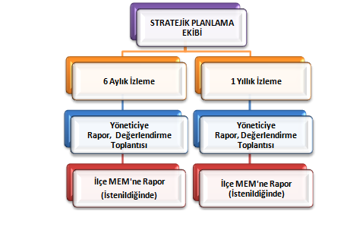

### EKLER

### Tablo 15 : Strateji Geliştirme Kurulu

|  |  |  |  |
| --- | --- | --- | --- |
| SIRA | ADI-SOYADI | GÖREVİ | KURULDAKİ GÖREVİ |
| 1 | Mahmut CİVELEK | Okul Müdürü | Başkan |
| 2 | Ömer KURBAN | Müdür Yardımcısı | Üye |
| 3 | Sibel ALTINER | Öğretmen | Üye |
| 4 | Necat AYDIN | Öğretmen | Üye |
| 5 | Kemal TÜTENK | Okul Aile Birliği Başkanı | Üye |

### Tablo 16: Stratejik Planlama Ekibi

|  |  |  |  |
| --- | --- | --- | --- |
| SIRA | ADI-SOYADI | GÖREVİ | EKİPTEKİ GÖREVİ |
| 1 | Hacer PARTAL | Müdür Yardımcısı | Başkan |
| 2 | Levent YILDIZ | Öğretmen | Üye |
| 3 | Ahmet VURMAN | Öğretmen | Üye |
| 4 | Sevil CANDAL | Öğretmen | Üye |
| 5 | NECLA TEKDEMİR | Veli | Üye |

-18-

